**Міністерство освіти і науки**

**ДНІПРОПЕТРОВСЬКИЙ НАЦІОНАЛЬНИЙ УНІВЕРСИТЕТ імені Олеся ГОНЧАРА**

**КАФЕДРА МАТЕМАТИЧНОГО ЗАБЕЗПЕЧЕННЯ ЕОМ**

**Практична робота №4**

**з дисципліни «Web-технології»**

|  |  |
| --- | --- |
| **Виконав:** | **студент**  **групи ПЗ-21-2**  **Гудимов Денис** |
| **Перевірив:** | **Молодець Б.В.** |

**Виконав:**

**студент/студентка**

**гр. ПЗ-21-1**

**Невінчаний Владислав**

**Перевірив:**

**Мащенко Л.В.**

**Дніпро**

**2023 р.**

1. Встановити обраний в попередніх завданнях локальний сервер

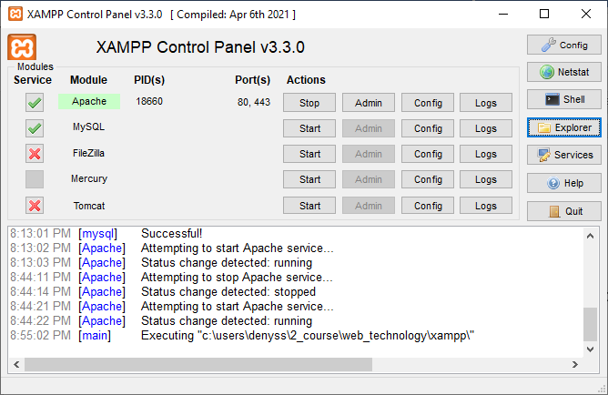

1. Виконати тестування локального серверу за інструкцією до нього.

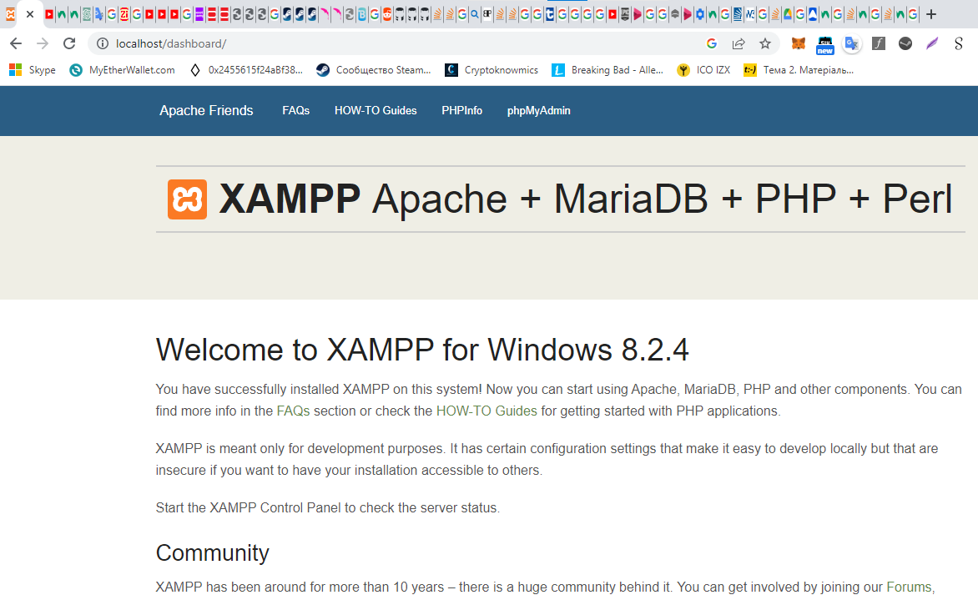

1. Створити, зберегти простий файл index.php з PHP кодом, наприклад,

<html>

<head><title>Вставка коду PHP</title></head>

<body>

<h1>Моя перша сторінка з PHP кодом</h1>

<?

print(“<h2>Мій PHP код</h2>»);

?>

</body>

</html>

Записати свій тестовий файл за цим прикладом у створену папку (відповідно до обраного локального серверу). Виконати цей файл.

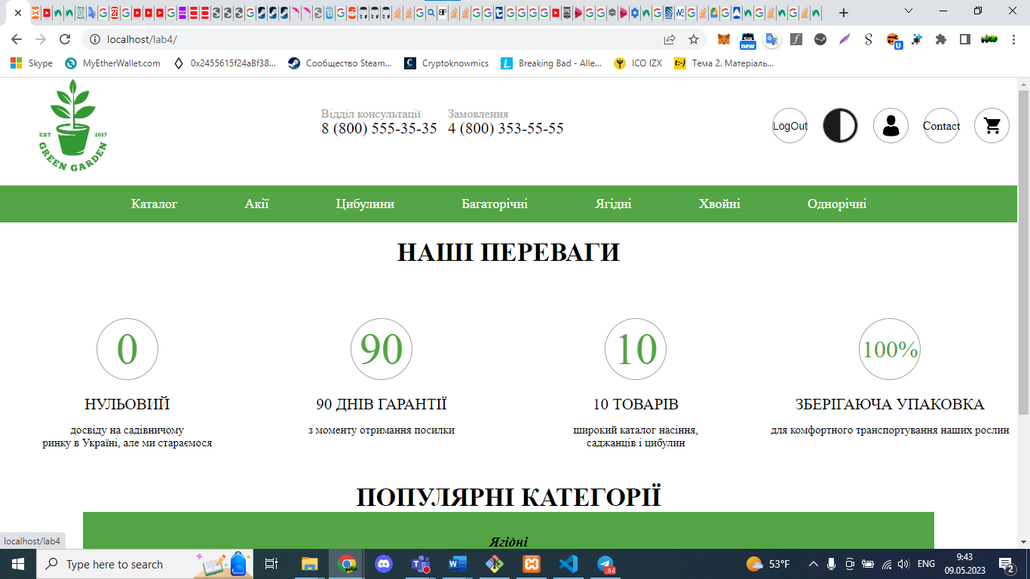

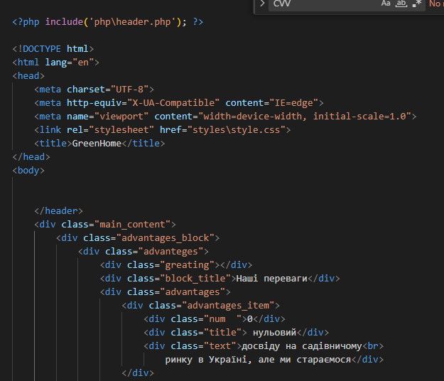

1. Розробити скрипти на мові PHP для обробки даних з html–форм вашого власного сайту (не менш двох форм по 5 полів у кожній).

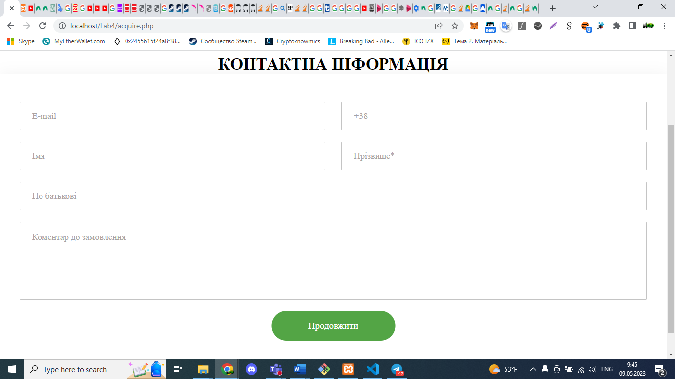

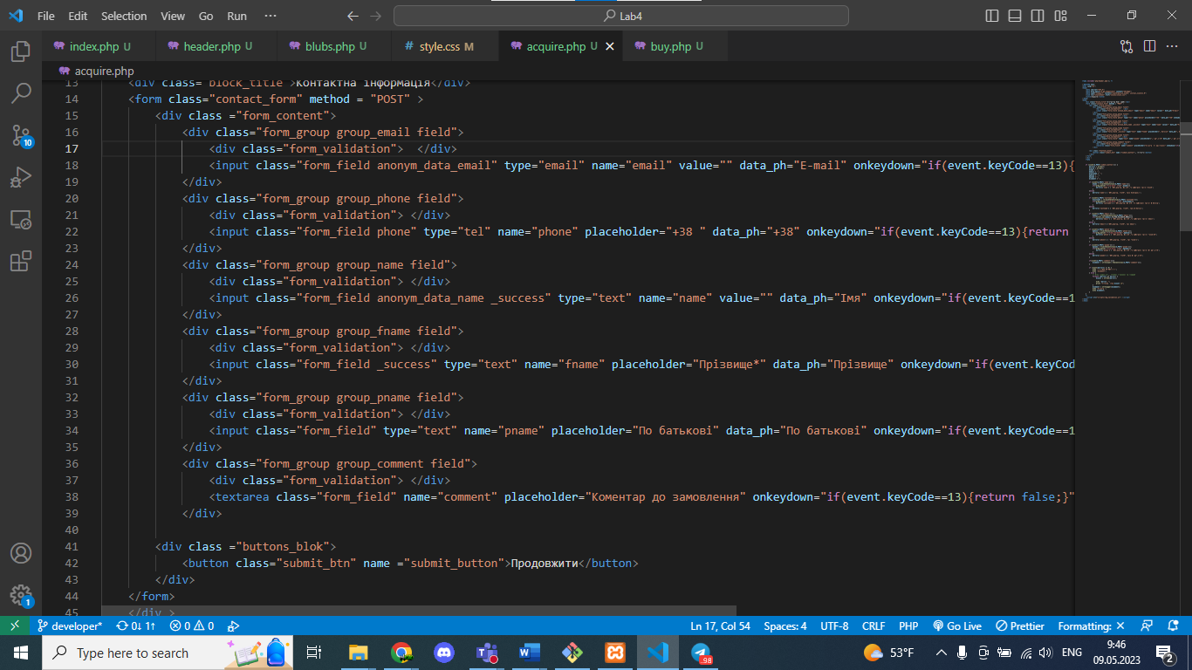 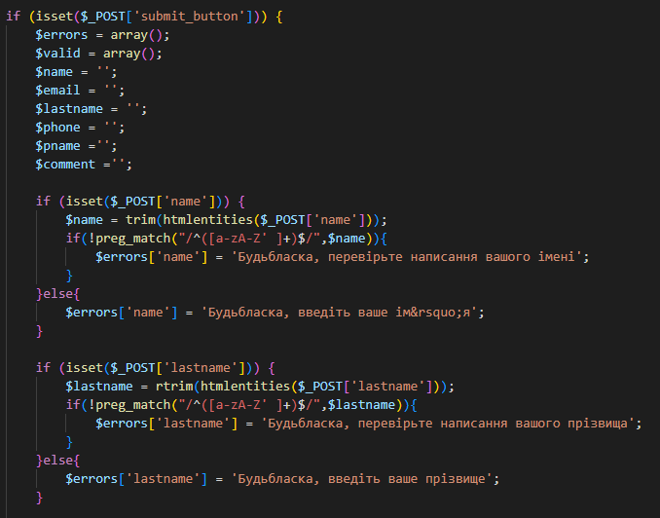 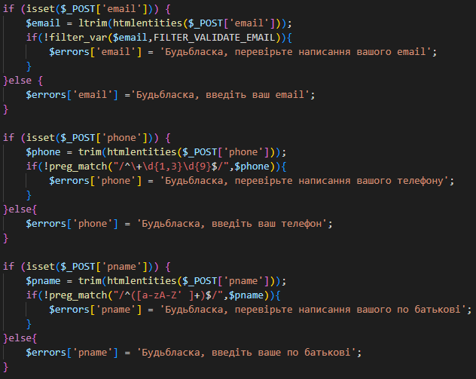

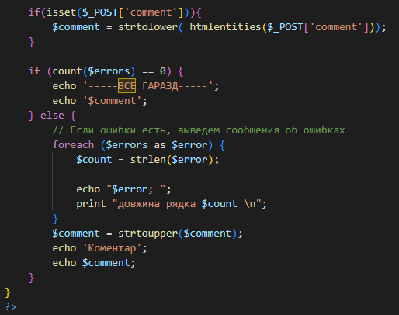

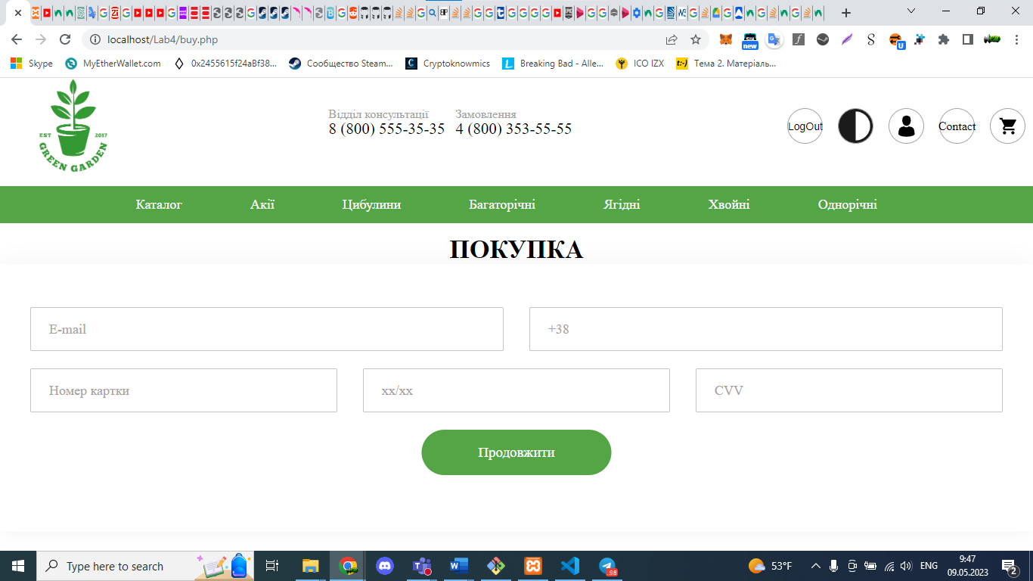

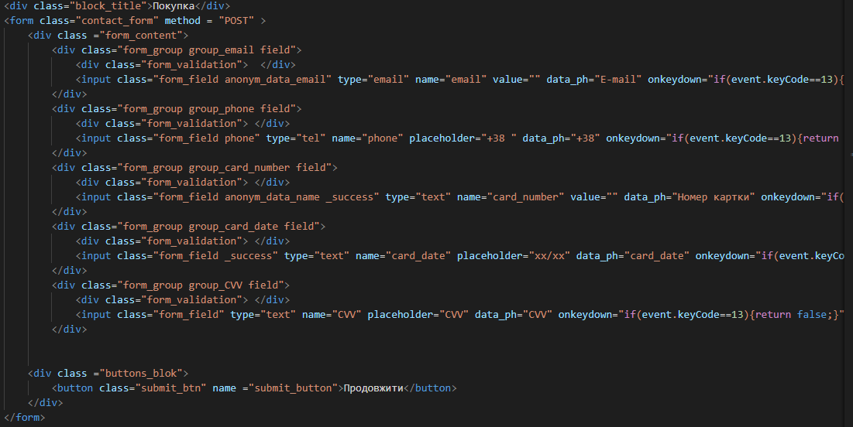 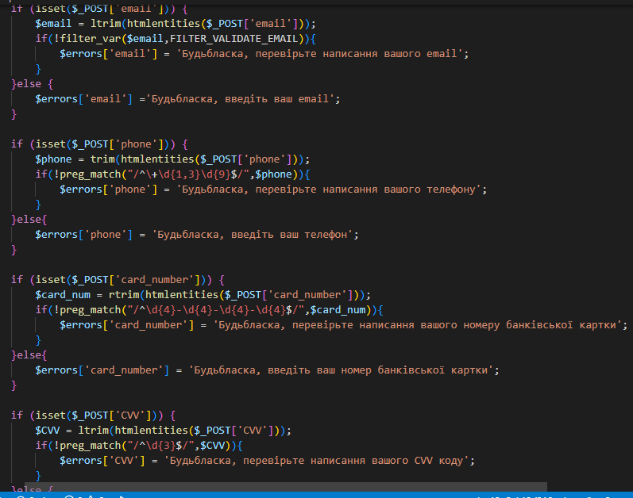

1. Застосуйте функції різного призначення для обробки масивів, зверніть увагу на особливості роботи з асоційованими масивами (не менш 5 функцій). Виконайте тестування за призначенням кожної з застосованих функцій



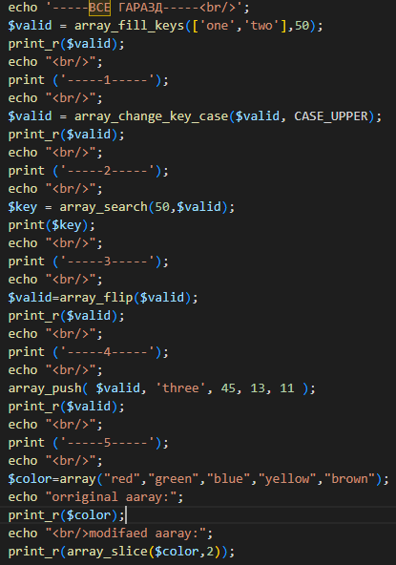

1. Застосуйте функції обробки рядків при обробці даних, отриманих з форм(не менш 7 функцій). Продемонструйте, як працюють ці функції на даних вашої предметної області.



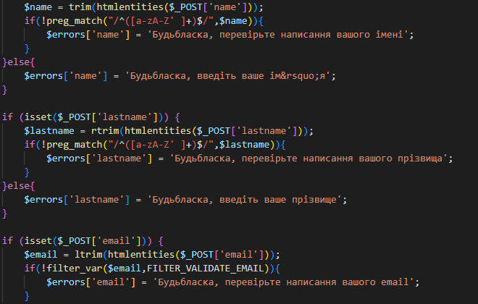

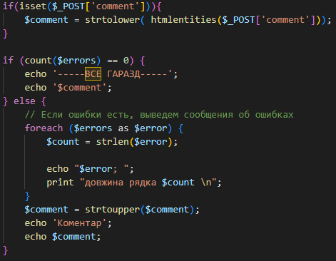

1. Застосуйте шаблони та регулярні вирази PHP для вашої задачі та предметної області (не менш 5 шаблонів з різними виразами).

   

1. Розроблені скрипти протестуйте на сумісність та продемонструйте працездатність не менше ніж для 3-ох браузерів з даними, що наближені до реальних.

